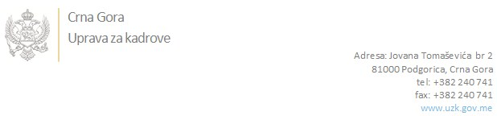

Br: 02/1-100/20-3733/3

Podgorica, 04.08.2020.godine

U skladu sa članom 47 Zakona o državnim službenicima i namještenicima ("Službeni list CG", br. 2/18 i 34/19), a na osnovu Izvještaja o provjeri znanja, sposobnosti, kompetencija i vještina kandidata br. 02/1-100/20-3733/1 od 04.08.2020. godine, Uprava za kadrove utvrdila je

**LISTU ZA IZBOR KANDIDATA**

Po javnom oglasu br. 02/1-100/20-2613/2, objavljenom 17.06.2020. godine, za potrebe **Osnovnog suda u Podgorici** , za radno mjesto:

**Savjetnik/ca,**  - Izvršilaca: 10, na određeno vrijeme , - VII1 nivo kvalifikacije obrazovanja, Pravni fakultet

* **DANILO VUJANOVIĆ - ostvareni broj bodova 19.70**
* **NIKOLETA GOLUBOVIĆ - ostvareni broj bodova 19.70**
* **MILOŠ JOKANOVIĆ - ostvareni broj bodova 19.70**
* **JOVANA RADULOVIĆ - ostvareni broj bodova 18.77**
* **IVANA NIKITOVIĆ - ostvareni broj bodova 17.77**
* **DANICA VOJINOVIĆ - ostvareni broj bodova 17.65**
* **ĐORĐIJE CMILJANIĆ - ostvareni broj bodova 16.97**
* **BOŽANA DRAGOVIĆ - ostvareni broj bodova 16.87**

Odluka o izboru kandidata donosi se u skladu sa članom 48 Zakona o državnim službenicima i namještenicima ("Službeni list CG", br. 2/18 i 34/19), i dostavlja Upravi za kadrove najkasnije u roku od deset dana od dana prijema liste za izbor kandidata.

**DIREKTORICA**

**Svetlana Vuković**

Dostavljeno:

- Osnovnom sudu u Podgorici

- a/a